Демонстрационная диагностическая работа по математике для поступающих
в 10 социально-экономический и технологический класс

1. Сократите дробь: 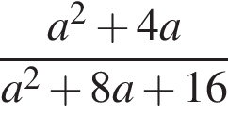
2. Вычислите: 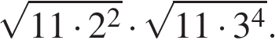
3. Постройте график функции 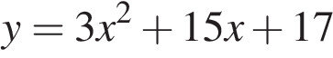

4. Решите неравенство: 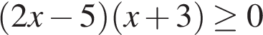

5. Дана арифметическая прогрессия Найдите сумму первых десяти её членов.
6. Решите систему уравнений: 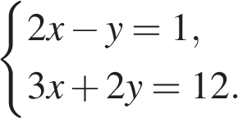
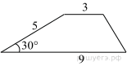
7. Боковая сторона трапеции равна 5, а один из прилегающих к ней углов равен 30°. Найдите площадь трапеции, если её основания равны 3 и 9.

